**Ngành Giáo dục quận Long Biên triển khai các hoạt động chào mừng 70 năm Giải phóng Thủ đô và 70 năm thành lập ngành Giáo dục Thủ đô**

**HNP - Chào mừng kỷ niệm 70 năm Ngày Giải phóng Thủ đô (10/10/1954 - 10/10/2024) và 70 năm thành lập ngành Giáo dục Thủ đô, ngành Giáo dục và Đào tạo quận Long Biên đã tham gia và tổ chức nhiều hoạt động sôi nổi, ý nghĩa, gắn liền với các giá trị văn hóa lịch sử của Hà Nội, khơi dậy niềm tự hào về những thành tựu trong sự nghiệp giáo dục.**

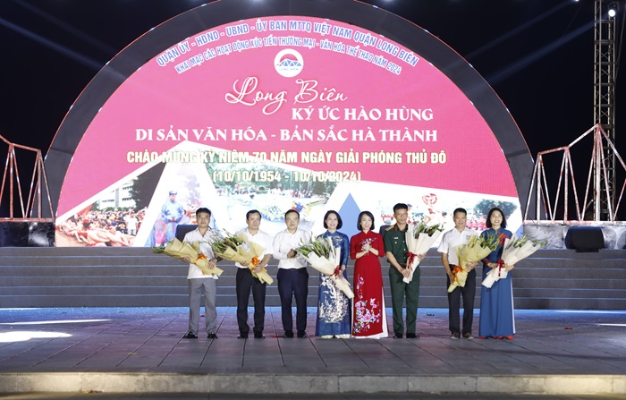*Lãnh đạo UBND quận Long Biên tặng hoa cảm ơn đơn vị tham gia các hoạt động chào mừng kỷ niệm 70 năm Ngày Giải phóng Thủ đô*

Một trong những điểm nhấn của chuỗi hoạt động này là các tiết mục biểu diễn đặc sắc của thầy cô giáo và các học sinh trên địa bàn quận tại Chương trình nghệ thuật với chủ đề "Long Biên kí ức hào hùng - Di sản văn hóa - Bản sắc Hà Thành" Quận ủy - HĐND - UBND - Ủy ban MTTQ Việt Nam quận Long Biên tổ chức tối 26/9 vừa qua. Chương trình không chỉ tôn vinh các giá trị văn hóa lịch sử của Long Biên mà còn khắc họa sâu sắc hình ảnh Thủ đô Hà Nội trong suốt quá trình phát triển, từ thời kỳ kháng chiến đến thời kỳ hiện đại.

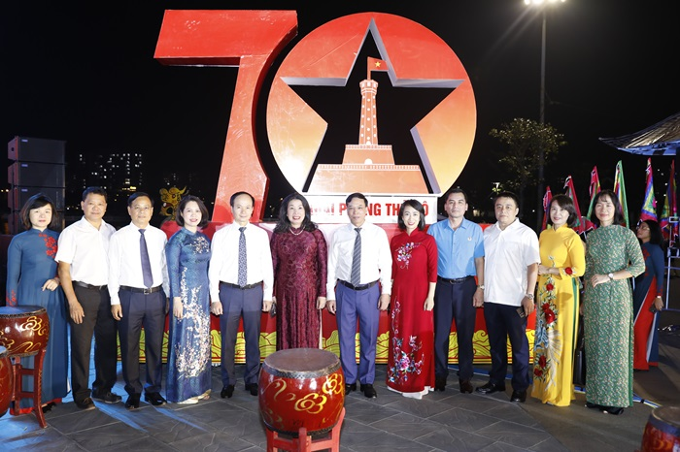

*Đại biểu Thành phố và quận Long Biên tham quan, chụp ảnh lưu niệm tại mô hình biểu trưng “70 năm Giải phóng Thủ Đô”*

Bên cạnh đó, chào mừng kỷ niệm 70 năm Ngày Giải phóng Thủ đô, các đơn vị giáo dục trong quận đã tham gia trưng bày 6 mô hình di tích lịch sử gồm: Văn Miếu - Quốc Tử Giám; Tháp Rùa; Chùa Một Cột; Bài thơ “Nam quốc sơn hà”; Cột cờ Hà Nội; Biểu trưng “70 năm Giải phóng Thủ Đô” tái hiện lại lịch sử ngàn năm văn hiến của Thăng Long - Hà Nội.

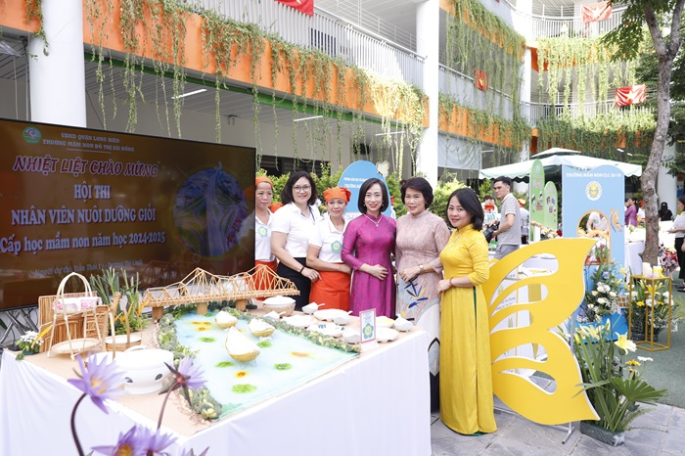

*Trường Mầm non đô thị Sài Đồng, quận Long Biên tham gia "Hội thi nhân viên nuôi dưỡng giỏi cấp học mầm non thành phố Hà Nội"*

Trong khuôn khổ các hoạt động chào mừng kỷ niệm 70 năm Ngày Giải phóng Thủ đô, ngành Giáo dục và Đào tạo quận Long Biên còn là đơn vị đăng cai tổ chức lễ khai mạc "Hội thi nhân viên nuôi dưỡng giỏi cấp học mầm non thành phố Hà Nội năm học 2024-2025" ngày 28/9. Đây là cơ hội để các nhân viên nuôi dưỡng tại các cơ sở giáo dục mầm non thể hiện tài năng, sáng tạo, góp phần nâng cao chất lượng chăm sóc, giáo dục trẻ em.

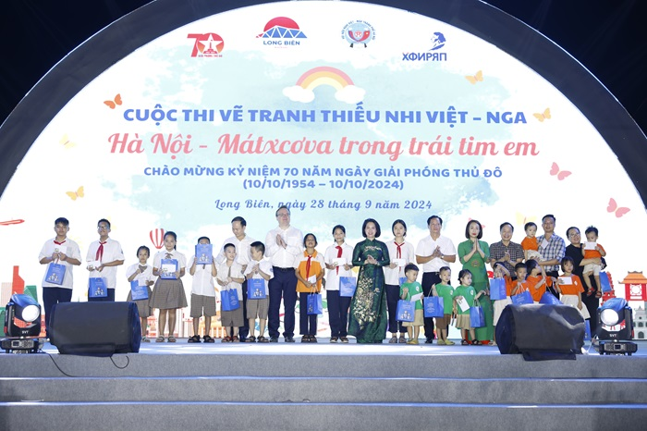

*Ban Tổ chức đấu giá tranh và trao quà cho 20 em học sinh có hoàn cảnh khó khăn trên địa bàn quận Long Biên*

Một hoạt động ý nghĩa, nổi bật khác là Cuộc thi vẽ tranh thiếu nhi Việt - Nga với chủ đề “Hà Nội - Mátxcơva trong trái tim em” do Hội Hữu nghị Việt - Nga thành phố Hà Nội phối hợp với Phân viện Puskin và UBND quận Long Biên tổ chức ngày 28/9. Cuộc thi thu hút sự tham gia của khoảng 100 thí sinh đến từ các trường tiểu học, THCS trên địa bàn quận Long Biên, các quận của thành phố Hà Nội và Trường phổ thông thuộc Đại sứ quán Nga tại Việt Nam.

Cuộc thi là một trong các hoạt động hướng tới chào mừng kỷ niệm 70 năm Ngày Giải phóng Thủ đô (10/10/1954 - 10/10/2024), 107 năm Cách mạng Tháng Mười Nga (7/11/1917 - 7/11/2024) và 75 năm thiết lập quan hệ ngoại giao Việt Nam - Liên bang Nga vào năm 2025.

Cuộc thi còn giáo dục cho thế hệ trẻ về tình hữu nghị, đoàn kết, gắn bó giữa nhân dân Việt Nam và nhân dân Nga, đồng thời, là cơ hội để thiếu nhi Thủ đô và thiếu nhi Nga thể hiện tình yêu quê hương, góp phần giới thiệu hình ảnh đất nước, con người Việt Nam và Nga, cũng như hình ảnh Thủ đô Hà Nội và Mátxcơva..

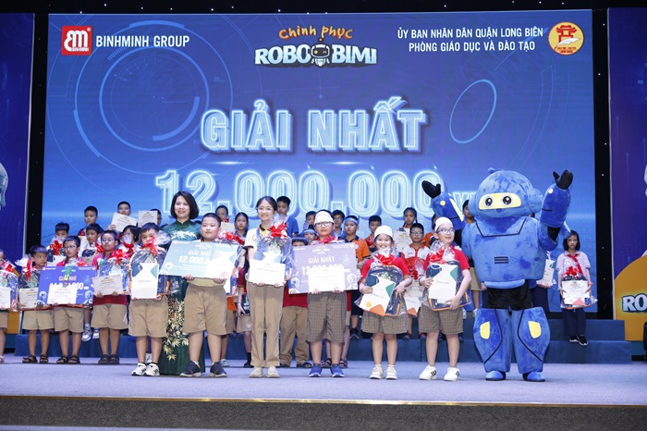

*Trưởng phòng Giáo dục và Đào tạo quận Long Biên trao giải Nhất cho các đội thi “Giao lưu tiếng Anh STEM - Chinh phục RoboBiMi”*

Trong không khí chào mừng kỷ niệm 70 năm Ngày Giải phóng Thủ đô và thành lập ngành Giáo dục Hà Nội, ngày 28/9, Phòng Giáo dục và Đào tạo quận Long Biên đã phối hợp với Công ty cổ phần Công nghệ Bình Minh tổ chức chương trình “Giao lưu Tiếng Anh STEM - Chinh phục RoboBiMi” với chủ đề “Ươm những mầm xanh” dành cho học sinh cấp tiểu học, năm học 2024-2025.

Tại chương trình, Nhà giáo Đào Thị Hoa - Trưởng phòng Giáo dục và Đào tạo quận Long Biên cho biết, trong những năm qua, bên cạnh việc nâng cao chất lượng giáo dục thì việc phát triển theo hướng hội nhập của Ngành Giáo dục và Đào tạo luôn được lãnh đạo Quận ủy, UBND quận quan tâm chỉ đạo và đưa vào Nghị quyết các kỳ đại hội, với mục tiêu học sinh được phát triển toàn diện, tiếp cận với khoa học công nghệ và tiếng Anh để trở thành những công dân toàn cầu trong tương lai.

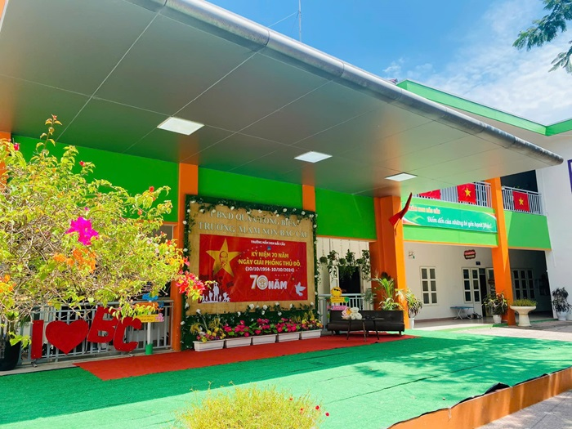

*Hình ảnh một số trường học trên địa bàn quận Long Biên chào mừng kỷ niệm 70 năm Ngày Giải phóng Thủ đô*

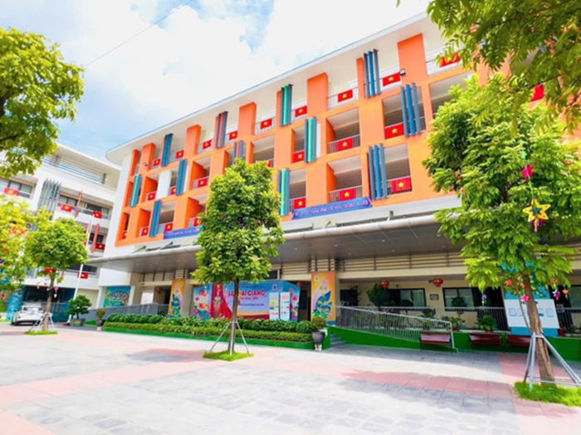

Song song với các hoạt động cấp quận, các trường học trên địa bàn quận Long Biên cũng tổ chức nhiều chương trình ý nghĩa thiết thực chào mừng kỷ niệm 70 năm Ngày Giải phóng Thủ đô. Các trường trang trí cảnh quan sư phạm, treo cờ Tổ Quốc thể hiện nét văn hóa, lòng yêu nước, niềm tự hào dân tộc và tổ chức các hoạt động văn hóa nghệ thuật nhằm khơi dậy tinh thần yêu nước, niềm tự hào dân tộc trong mỗi học sinh, giáo viên, góp phần lan tỏa không khí vui tươi, sôi nổi…

Cũng theo Nhà giáo Đào Thị Hoa, chuỗi hoạt động chào mừng kỷ niệm 70 năm Ngày Giải phóng Thủ đô của ngành Giáo dục và Đào tạo quận Long Biên không chỉ là dịp để nhìn lại quá khứ vẻ vang của Thủ đô và ngành Giáo dục mà còn là bước đà vững chắc để các thế hệ học sinh tiếp tục phát huy, đóng góp cho sự phát triển của Thủ đô và đất nước trong tương lai.